Import tensorflow as tf
Import numpy as np

tf.ones(shape, dtype=tf.float32, name=None)
功能介绍：构造一定形状的张量，张量元素都为1
参数：
shape：整数的列表,整数的元组或 int32 类型的一维张量.
dtype：生成的张量中元素的类型.
name：操作的名称(可选).
返回值：
该函数返回所有元素都设置为1的张量.
2.
tf.random_normal()
tf.random_normal(shape, mean=0.0, stddev=1.0, dtype=tf.float32, seed=None, name=None)
功能介绍：函数用于从服从指定正太分布的数值中取出指定个数的值。
参数：
shape: 输出张量的形状，必选
mean: 正态分布的均值，默认为0
stddev: 正态分布的标准差，默认为1.0
dtype: 输出的类型，默认为tf.float32
seed: 随机数种子，是一个整数，当设置之后，每次生成的随机数都一样
name: 操作的名称
返回值：
该函数返回shape张量.
3.
tf.random_uniform(shape, minval=0, maxval=None,dtype=tf.float32,seed=None, name=None)
功能介绍：从均匀分布中返回随机值。
返回值的范围默认是0到1的左闭右开区间，即[0，1)。minval为指定最小边界，默认为0。maxval为指定的最大边界，如果是数据浮点型则默认为1，如果数据为整形则必须指定。
参数：
shape: 输出张量的形状，必选
minval: 为指定最小边界，默认为0
maxval: 指定的最大边界，如果是数据浮点型则默认为1，如果数据为整形则必须指定。
dtype: 输出的类型，默认为tf.float32
seed: 随机数种子，是一个整数，当设置之后，每次生成的随机数都一样
name: 操作的名称
返回值：
该函数返回shape张量.
4.
tf.random_shuffle(value, seed=None,name=None)
功能介绍：对张量进行重排列
参数：
value: 要被洗牌的张量
seed: 随机数种子，是一个整数，当设置之后，每次洗牌后的序列都一样
name: 操作的名称
返回值：
该函数返回value洗牌后的张量.
例如：
[[1, 2], [3, 4], [5, 6]]变为[[5,6],[1,2],[3,4]]
5.
np.random.randint(low, high=None, size=None, dtype=None)
功能介绍：随机生成大小为size的数组，当只有low时，返回的值范围是[0,low), 有low和high时候，返回值范围是[low, high)
参数：
low: 范围下限
high: 范围上限
size: 数组大小
dtype 数据类型:
返回值：
size大小的数组元素
例如：
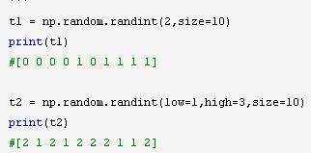
5.
np.random.rand(d0,d1,d2,,,,,dn),其中di表示维数
功能介绍：随机生成形状为参数的ndarray数组
返回值：
ndarray
例如：
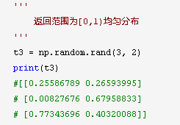
5.
tf.reduce_sum(input_tensor,axis=None,keepdims=None,name=None,reduction_indices=None,keep_dims=None）
功能介绍：压缩求和，降维求和
参数：
Input_tensor: 输出求和的张量
axis: 按维度去计算压缩求和， #取0第一维，取1第二维，取-1最后一维
Keepdims: if true, 按照原来的维度计算
name: 操作的名称
reduction_indices: axis原来的名字 可忽略
Keep_dims: keepdims原来的名 可忽略
返回值：
该函数返回压缩后的求和张量.
6.
tf.reduce_max(input_tensor, reduction_indices=None, keep_dims=False, name=None)
功能介绍：压缩求最大值，参数同上。
7.
tf.reduce_mean(input_tensor, reduction_indices=None, keep_dims=False, name=None)
功能介绍：压缩求平均值， 参数同上。
8.
tf.cast(x_tensor, dtype, name=None)
功能介绍：张量数据类型转换
参数：
x_tensor: 输入要转化类型的张量
dtype: 目标数据类型
name: 操作的名称
返回值：
该函数返回压缩后的求和张量.
9.
tf.truncated_normal(shape, mean=0.0, stddev=1.0, dtype=tf.float32, seed=None, name=None )
功能介绍： 产生截断正态分布随机数，取值范围为 [ mean - 2 * stddev, mean + 2 * stddev ]。
参数：
shape: 输出张量的形态
Mean: 均值
Stddev: 标准差
dtype: 目标数据类型
seed ：随机种子，若seed赋值，每次产生相同随机数
name: 操作的名称
返回值：
该函数返回产生随机数的一定形状的张量.
10.
Python 中lambda函数的使用：
- 作用：通常是用来在python中创建匿名函数的
2 格式： lambda 参数[,参数] : 表达式
3 注意：
（1）lambda定义的是单行函数， 如果需要复杂的函数，应该定义普通函数
（2）lambda参数列表可以包含多个参数，例如 lambda x,y : x + y
（3）lambda中的表达式不能含有命令， 而且只限一条表达式
4、lambda函数基础：
lambda函数也叫匿名函数，即，函数没有具体的名称,而用def创建的方法是有名称的。如下：
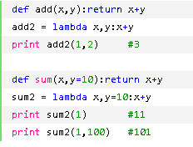
11.
Python 中rfind()和find() 区别：
rfind() 返回字符串最后一次出现的索引，如果没有匹配项则返回-1
find() 返回字符串第一次出现的索引，如果没有匹配项则返回-1
两者句法相同
句法：
str_super.rfind(substr, start,end)
substr：想要查找的字符串
start：开始查找的索引，并且包含此索引
end：结束查找的索引，并且不包含此索引
str_super：想要查找substr的字符串
12:
Python 的OS模块与shutil常用模块:

OS模块：
os.path.split(path) 函数返回一个路径的目录名和文件名
os.path.isfile() 和os.path.isdir()函数分别检验给出的路径是一个文件还是目录
os.path.exists() 函数用来检验给出的路径是否真地存在
os.path.join(path,name) 连接目录与文件名或目录
os.walk(top,topdown=True,onerror=None) 遍历迭代目录
os.mkdir(path) 创建一个目录
os.makedirs(path) 递归的创建目录

shutil模块：
shutil.rmtree( src ) 递归删除一个目录以及目录内的所有内容
13.
tf.placeholder(dtype, shape=None, name=None )
功能介绍： 此函数可以理解为形参，用于定义过程，在执行的时候再赋具体的值。
参数：
shape: 数据形状。默认是None，就是一维值，也可以是多维，比如[2,3], [None, 3]表示列是3，行不定
dtype: 数据类型。常用的是tf.float32,tf.float64等数值类型
name: 操作的名称
返回值：
Tensor 类型
14.
tf.dynamic_partition(data, partition, num_partition, name=None)
功能介绍： 对张量进行分组划分
参数：
data: 一个Tensor
partition: 划分的依据（元素区间为(0- num_partition）
num_partition: 划分子类的个数
name: 操作的名称
返回值：
Tensor 类型
例如：
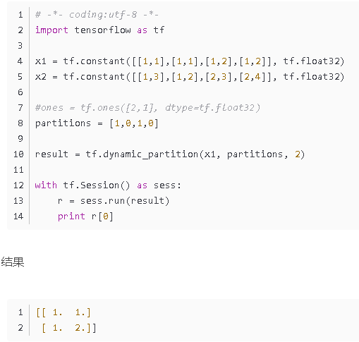
15.
tf.assign_add(ref, value, use_locking=None,name=None)
功能介绍： ref + value 必须要初始化两者
tf.trainable_variable() 获取参加训练的所有变量。

